Frühstücksei #36: Zurück zur Schule!
Frühstücksei – 6. September 2022 - Auteur: Rowena Kat
Die Campingsachen werden aufgeräumt und die Schulsachen werden wieder aus dem Schrank geholt. Die drei Monate 9-Euro-Ticket sind vorbei. Was das alles bedeutet? Die Sommerferien sind vorbei, die Schule hat wieder angefangen!

Aufgabe 1: Sommerferien in der Türkei
Lies folgenden Text. Markiere die deutschen Übersetzungen der folgenden Wörter und schreibe sie auf.
Hallo! Mein Name ist Brenda. Ich bin 14 Jahre alt und wohne in Hannover. Ich habe meine Sommerferien in der Türkei verbracht. Meine Mutter, mein Vater, mein kleiner Brüder und ich waren vier Wochen an der Südküste, in der Nähe von Alanya. Wir haben geschwommen und sind spazieren gegangen. Und ich habe mich am Strand gesonnt. Ich bin schön braun geworden! Leider habe ich auch einen Sonnenbrand.
Die letzten zwei Wochen der Sommerferien war ich bei meiner Tante in Berlin. Es war schön sie wiederzusehen! Ich habe mir ein 9-Euro-Ticket gekauft und bin mit dem Zug nach Berlin gefahren. Mit meiner Tante habe ich einen Ausflug an den Weißensee gemacht.
niederländisch | Was steht im Text? | deutsch
de naam | mein Name | der Name
de zomervakantie
de zuidkust
zwemmen
wandelen
met de trein
het uitstapje

- Übersetze den Satz ,,Leider habe ich auch einen Sonnenbrand.‘‘
……………………………………………………………………………………………………………
Tip! Het Duitse woord ,Sonnenbrand‘ betekent ‚verbrand door de zon‘. Hiermee wordt dus niet de Nederlandse ,zonnebrand‘, wat juist tegen het verbranden gebruikt wordt, bedoeld! Dat heet Sonnenmilch.

Aufgabe 2: Das 9-Euro-Ticket
Die Sommerferien in Deutschland standen im Zeichen des 9-Euro-Tickets: Mit dem 9-Euro-Ticket durfte man für 9 Euro pro Monat in ganz Deutschland mit Bus und Bahn fahren. Das Ziel? Mehr Bus und Bahn statt Auto. Hat das geklappt?
Schaue dir das Video zum 9-Euro-Ticket an und beantworte die Fragen.
https://www.zdf.de/kinder/logo/neun-euro-ticket-114.html
- Hast du dir ein 9-Euro-Ticket gekauft? Warum (nicht)?
……………………………………………………………………………………………………………
- Was denkst du: War das 9-Euro-Ticket ein Erfolg? Warum (nicht)? Antworte auf Niederländisch.
……………………………………………………………………………………………………………

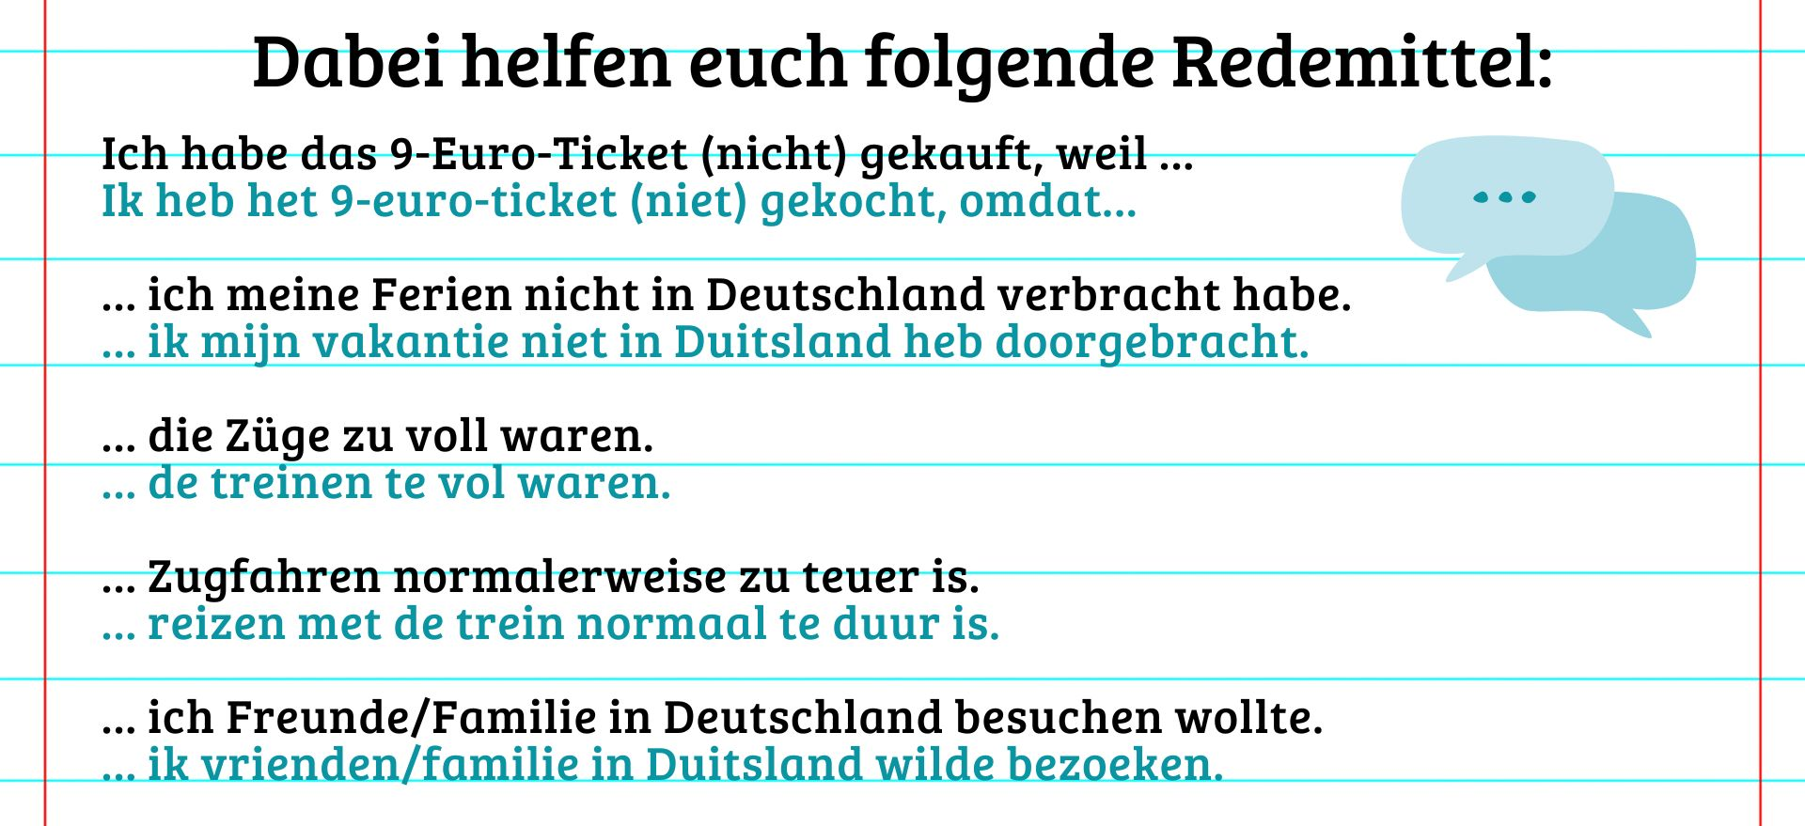
Aufgabe 3: Meine Sommerferien
Bastele eine Collage deiner Sommerferien! Schreibe dazu einen kurzen Text. Beschreibe, wo du deine Ferien verbracht hast und mit welchen Personen du Urlaub gemacht hast. Nenne auch drei Aktivitäten, die du in den Sommerferien gemacht hast.

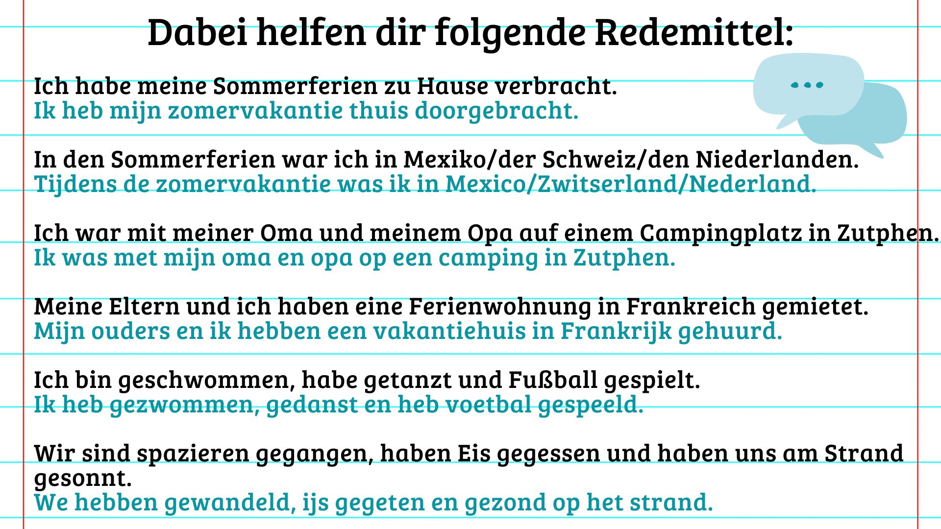

Tipp!
Manche Länder bekommen auf Deutsch einen Artikel (= lidwoord). Beispiele sind: ,der Irak‘ (männlich), ,die Türkei‘ (weiblich) und ,die Niederlande‘ (Mehrzahl). Unten findest du einige Beispielsätze.
Ich fahre in die Slowakei. – Ik ga naar Slowakije.
Ich bin in der Türkei. – Ik ben in Turkije.
Ich komme aus den Niederlanden. – Ik kom uit Nederland.

Bei den meisten Ländern nennt man keinen Artikel. Zum Beispiel:
Ich komme aus Schweden. – Ik kom uit Zweden.
Ich gehe nach Deutschland. – Ik ga naar Duitsland.
Ich bin in Frankreich. – Ik ben in Frankrijk.

Notizen
……………………………………………………………………………………………………………
……………………………………………………………………………………………………………
……………………………………………………………………………………………………………
……………………………………………………………………………………………………………
……………………………………………………………………………………………………………
……………………………………………………………………………………………………………
……………………………………………………………………………………………………………
……………………………………………………………………………………………………………
……………………………………………………………………………………………………………
……………………………………………………………………………………………………………
……………………………………………………………………………………………………………
……………………………………………………………………………………………………………
……………………………………………………………………………………………………………
……………………………………………………………………………………………………………
……………………………………………………………………………………………………………
……………………………………………………………………………………………………………
……………………………………………………………………………………………………………
……………………………………………………………………………………………………………

